Міністерство освіти і науки України

Національний університет «Львівська політехніка»

Кафедра ЕОМ



**Звіт**

до лабораторної роботи № 2

з дисципліни «Кросплатформні засоби програмування ”

на тему:

**“ КЛАСИ ТА ПАКЕТИ** ”

Виконав:

ст.гр. КІ-307

Магора О.Т.

Прийняв:

Іванов Ю.С.

**Львів 2023**

**Мета:** ознайомитися з процесом розробки класів та пакетів мовою Java.

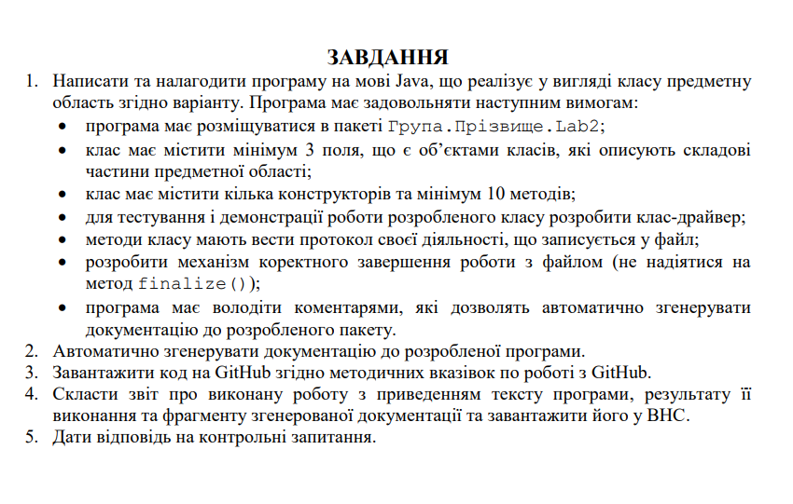**Варіант**



**Код програми**

**TVstart.java**

package Lab2_Magora_KI_307;

import java.io.FileNotFoundException;

public class TVstart {

public static void main(String[] args) throws FileNotFoundException {

boolean ss = true;

System.***out***.println(!ss);

TV tv = new TV(TV.*Type*.***OLED***,"LG");

tv.getModelAndTypeOfTV();

tv.getRemoteControl().includeTV(tv);

tv.getRemoteControl().ChannelList(tv);

tv.getRemoteControl().switchСhannel(tv);

tv.getRemoteControl().switchСhannel(tv);

tv.getRemoteControl().change_volume_vol_add(tv);

tv.getRemoteControl().change_volume_vol_minus(tv);

TV tv2 = new TV(TV.*Type*.***OLED***,"LG");

tv2.getInfoAboutTV();

}

}

**TV.java**

package Lab2_Magora_KI_307;

import java.io.File;

import java.io.FileNotFoundException;

import java.io.FileOutputStream;

import java.io.PrintWriter;

import java.util.Date;

public class TV {

private PrintWriter fout = new PrintWriter(new FileOutputStream(

new File("MyTV.txt"),

true));

private String[] channelTV = new String[]{"QTV","NLO TV","Новий канал","M1","K1","ICTV","TET","UATV"};

public enum *Type*{

***PDP***, ***LCD***, ***OLED***, ***QLED***

}

private Dynamics dynamics;

private *Type* TvType;

private String model;

private RemoteControl remoteControl;

private Date release;

public TV() throws FileNotFoundException {

}

public TV(*Type* Tvtype,String model) throws FileNotFoundException {

this.TvType = Tvtype;

this.model = model;

remoteControl = new RemoteControl();

}

public TV(*Type* Tvtype,String model,Date release) throws FileNotFoundException {

dynamics = new Dynamics();

this.TvType = Tvtype;

this.model = model;

this.release = release;

remoteControl = new RemoteControl();

}

public PrintWriter getFout() {

return fout;

}

public String[] getChannelTV() {

return channelTV;

}

public *Type* getTvType() {

return TvType;

}

public String getModel() {

return model;

}

public RemoteControl getRemoteControl() {

return remoteControl;

}

public Date getRelease() {

return release;

}

public void getInfoAboutTV(){

System.***out***.println("Model is " + getModel());

getFout().println("Model is " + getModel());

System.***out***.println("Type is " + getTvType());

getFout().println("Type is " + getTvType());

getFout().println();

getFout().flush();

}

public void getModelAndTypeOfTV(){

System.***out***.println("TV: " + getModel() + " and Type: " + getTvType());

getFout().println("TV: " + getModel() + " and Type: " + getTvType());

getFout().println();

getFout().flush();

}

}

**RemoteControl.java**

package Lab2_Magora_KI_307;

import java.io.FileNotFoundException;

public class RemoteControl {

private boolean switchTV = false;

private byte channel = 4;

public byte getChannel() {

return channel;

}

public Dynamics getDynamics() {

return dynamics;

}

private Dynamics dynamics = new Dynamics();

public void includeTV(TV tv) throws FileNotFoundException {

if (!switchTV){

switchTV = true;

System.***out***.println("Телевізор включився");

tv.getFout().println("Телевізор включився");

}else {

System.***out***.println("Телевізор виключили");

tv.getFout().println("Телевізор виключили");

}

tv.getFout().flush();

}

public void change_volume_vol_add(TV tv){

if (dynamics.getLoudness() < 100){

dynamics.setLoudness((byte) (dynamics.getLoudness()+5));

System.***out***.println("Гучність: "+dynamics.getLoudness());

tv.getFout().println("Гучність: "+dynamics.getLoudness());

}else {

System.***out***.println("Вже стоїть максимальна гучність");

tv.getFout().println("Вже стоїть максимальна гучність");

}

tv.getFout().flush();

}

public void change_volume_vol_minus(TV tv){

if (dynamics.getLoudness() > 0){

dynamics.setLoudness((byte) (dynamics.getLoudness()+5));

System.***out***.println("Гучність: "+dynamics.getLoudness());

tv.getFout().println("Гучність: "+dynamics.getLoudness());

}else {

System.***out***.println("Вже стоїть мінімальна гучність");

tv.getFout().println("Вже стоїть мінімальна гучність");

}

tv.getFout().flush();

}

public void switchСhannel(TV tv) throws FileNotFoundException {

if (channel == new TV().getChannelTV().length ) {

channel = 0;

}

System.***out***.println("Канал: "+ new TV().getChannelTV()[channel]);

tv.getFout().println("Канал: "+ new TV().getChannelTV()[channel]);

tv.getFout().flush();

channel++;

}

public void ChannelList(TV tv) throws FileNotFoundException {

byte num = 0;

System.***out***.println("--<Список каналів>--");

tv.getFout().println("--<Список каналів>--");

for (String el: new TV().getChannelTV()){

System.***out***.println("\t"+num+". " + el);

tv.getFout().println("\t"+num+". " + el);

num++;

}

tv.getFout().flush();

}

}

**Dynamics.java**

package Lab2_Magora_KI_307;

public class Dynamics {

private byte loudness = 34;

public byte getLoudness() {

return loudness;

}

public void setLoudness(byte loudness) {

this.loudness = loudness;

}

}

**Результат виконання**

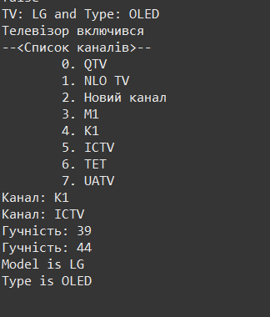

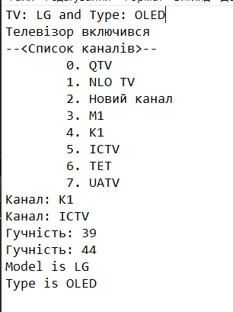

**Висновок:** На даній лабораторній роботі я ознайомився з процесом розробки класів та пакетів мовою Java.